Путешествие в весенний лес!
Цель: Обогащать представления детей о живой природе и временах года.
Задачи:
-Закреплять знания о признаках весны;
-Закреплять знания о диких животных и их детенышах;
- обогащать знания детей об образе жизни диких животных весной;
ХОД ЗАНЯТИЯ
Дети входят в зал под музыку парами. Садятся на стульчики.

Ребята, посмотрите какой у меня красивый наряд. Вам нравится? Мне тоже очень нравится. Потому что это наряд ВЕСНЫ. И я вам предлагаю прогуляться со мной в весенний лес. (звучит шум листвы и пение птиц). | 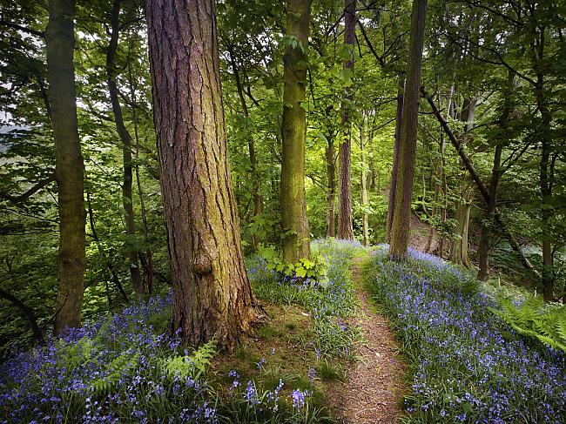
А Настя, нам прочитает, стихотворение про весну!  А какие приметы весны вы знаете?  Ответы детей  А кто появляется у животных весной?  Ответы детей | 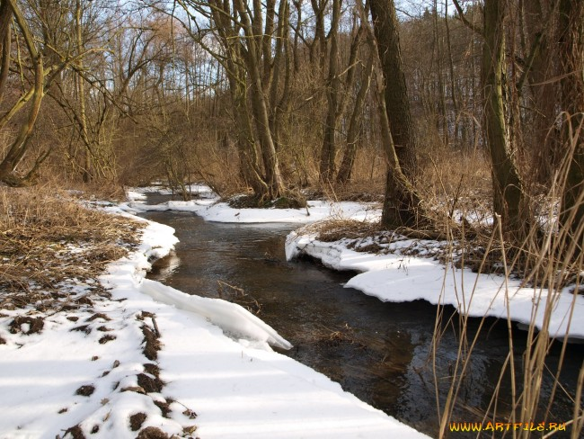
А давайте вспомним, каких диких животных вы знаете, которые живут в лесу и как называются их детки.
Медведь. Детки – медвежата  Ребята, а какой вы знаете стишок о мишке?  Мишка косолапый(дети хором читают стихотворения изображая медведя) | Слайд с медведем и медвежатами
А еще, каких лесных зверей знаете?  Лиса. Детки – лисята. | Слайд. Лиса и лисята
Волк. Детки - волчата | Слайд. Волк и волчата
Заяц. Детки - зайчата | Слайд. Заяц и зайчата
Белка. Белка – бельчата. | Слайд. Белка и бельчата.
Еж. Детки – ежата. | Слайд Еж и ежата
Молодцы ребята. А давайте теперь изобразим лесных животных.
Дети под музыку изображают лису, медведя. Волка. зайца.
Ребята, посмотрите, а пока мы с вами лесных зверей изображали, первые цветочки появились.  А вы знаете, как они называются?  Ответы детей | Слайд. Подснежники
Краше подснежника, нет цветов
И любоваться ими каждый готов.
Мы по цветочку с поляны возьмем,
И с ними станцуем и споем
Песня и танец с цветами
Ребята, посмотрите, пока мы с вами танцевали, на нашу весеннюю полянку прилетели красивые бабочки. А давайте с вами немного поиграем. Представим что мы бабочки! И будем с вами порхать с одного цветка на другой.  Бабочки летали у лесной полянки,  Крылышки устали, нет ли где тут лавки?  Отдохнуть, бы, нам чуток.  Лучше сядем на цветок!  Где наш любимый цветок, красный цветик – огонек?  Где наш любимый цветок, желтый сладенький медок?  Где наш любимый цветок, ярко синий лепесток? | Слайд бабочки на цветах.
Вот мы с вами и все цветочки облетели. Давайте теперь сядем на стульчики!
Ребята. А куда мы сегодня с вами ходили?
Ответы детей
А кого мы видели в лесу?
Ответы детей
Вам понравилась прогулка?
Ответы детей

Вот и подошло к концу наше путешествие по весеннему лесу. Скажем всем до свидания и пойдем в группу.

